Catégorie A Personnalités Prix Solaire Mondial 2016
Depuis des années, les aventuriers du solaire Prof. Dr. Bertrand Piccard et André Borschberg re- lèvent tous les défis (aériens). Avec le premier tour du monde en avion solaire, ils ont battu les re- cords et fait la une des médias nationaux et internationaux. D’Almens au Zimbabwe, des millions de personnes ont pu suivre les exploits de ces pionniers suisses. Solar Impulse 2 s’est élancé le 9 mars 2015 pour un tour du monde solaire et a atteint son but, Abu Dhabi, le 26 juillet 2016 après 42’437 km sans consommer une seule goutte de carburant. En recevant le Prix Solaire Suisse et Européen en 2010 déjà, Prof. Dr. Bertrand Piccard et André Borschberg ont prouvé de belle façon qu’ils avaient de la suite dans les idées. Solar Impulse 2 a suscité une vague d’intérêt sans précé- dent dans le monde pour les énergies renouvelables, l’énergie solaire et les technologies propres.

Bertrand Piccard & André Borschberg, Lausanne/ VD

Le 9 mars 2015, Solar Impulse 2 (Si2) a réa- lisé la première étape de son tour du mon- de, d’Abu Dhabi à Muscat, dans le Sultanat d’Oman. Il a poursuivi son périple vers l’Inde, le Myanmar et la Chine. Il a dû faire une es- cale forcée de quatre semaines à Nagoya, au Japon, en raison d’une météo défavorab- le. Le 28 juin 2015, André Borschberg s’est élancé pour l’étape la plus longue et la plus dangereuse: après avoir parcouru 8’924 km, il s’est posé à Kalaeloa, Hawaii. Avec 4 jours, 21 heures et 52 minutes de vol ininterrompu, il a battu le record de la plus longue durée de vol d‘un avion en solo.
Les batteries ayant surchauffé durant les près de 118 heures de cette traversée, An- dré Borschberg et Prof. Dr. Bertrand Piccard ont dû reporter la suite des vols de 10 mois. En avril 2016, Si2 a pu rejoindre la Califor- nie. Au cours des étapes suivantes, l’équipe de pionniers a sillonné le continent améri- cain. Avant, c‘était la première traversée de l‘Atlantique à l‘énergie solaire réalisée par Prof. Dr. Bertrand Piccard entre New York et Séville, en Espagne (6‘765 km). Enfin, le 26 juillet 2016 et après 17 vols et 42‘347 km, Si2 a atteint sa destination finale: Abu Dhabi.
Des accomplissements innovants comme ce tour du monde solaire nécessitent de for- tes personnalités. Car il en a fallu du cou- rage, de la persévérance, de la persuasion ainsi qu’une discipline de fer pour concevoir, réaliser et financer un projet de 170 millions de francs.
Prof. Dr. Piccard et Borschberg ont mis à profit leurs escales pour promouvoir les énergies renouvelables, l’énergie solaire et les technologies propres: ils ont rencont- ré des leaders d’opinions politiques et des grands noms de l’économie, mais ils ont aussi présenté leur projet dans des écoles et universités. Partout, ils ont suscité un im- mense intérêt et un large écho dans les mé- dias. Pour cette contribution, ils reçoivent le Prix Solaire Mondial 2016.

Am 9. März 2015 flog die Solar Impulse 2 (Si2) den ersten Streckenabschnitt von Abu Dhabi nach Muscat im Oman. Anschliessend führte die Route nach Indien, Myanmar und China. Aufgrund schwieriger Wetterverhält- nisse erfolgte eine Zwischenlandung in Na- goya, Japan. Nach einer wetterbedingten vierwöchigen Zwangspause startete André Borschberg am 28. Juni 2015 zur längsten und schwierigsten Etappe von 8’924 km und landete in Kalaeloa, Hawaii. Mit einer ununter- brochenen Flugzeit von 4 Tagen, 21 Stunden und 52 Minuten übertraf er damit den Rekord des längsten Alleinflugs.
Bei dieser fast 118-stündigen Überque- rung wurden die Antriebsakkus überhitzt. Deshalb mussten die Solarpioniere den Wei- terflug um 10 Monate verschieben. Im April 2016 absolvierte die Si2 den nächsten Stre- ckenabschnitt nach Kalifornien. In den folgen- den Etappen überquerte das Team das ame- rikanische Festland. Ein weiterer Meilenstein gelang mit dem ersten solaren Transatlantik- flug von New York nach Sevilla in Spanien (6‘765 km), welcher von Prof. Dr. Bertrand Piccard bewältigt wurde. Am 26. Juli 2016 erreichte die Si2 nach insgesamt 17 Flügen und 42‘347 km das Endziel Abu Dhabi.
Für solche Pionierleistungen wie diesen solaren Weltumflug braucht es starke Per- sönlichkeiten. Allein für die Idee, Umsetzung und Finanzierung des 170-Millionen-Franken- Projektes benötigt man Mut, Durchhaltewillen, Überzeugungskraft und eiserne Disziplin.
Ihre Zwischenlandungen nutzten Borsch- berg und Prof. Dr. Piccard konsequent, um über erneuerbare Energien, Solarenergie und Clean Technologies zu informieren: Sie trafen politische Meinungsmacher/innen und Wirt- schaftsgrössen, aber auch Schulklassen und Universitäten, um ihr Projekt vorzustellen. Sie lösten immenses internationales Interesse und grosses mediales Echo aus. Für diese Leistung verdienen sie den Weltsolarpreis 2016.
Prof. Dr. Ber trand Piccard et André Borschberg

Prof. Dr. Bertrand Piccard
Naissance le 1er mars 1958 à Lausanne
Docteur en médicine, spécialisé en psychiatrie et psychothérapie de l’adulte et d l’enfant
Pionnier et Explorateur
Premier tour du monde en ballon sans escale, en 1999
2003: Initiateur, président et pilot du projet Solar Impulse
André Borschberg
Naissance le 13 décembre 1952 à Zurich
Diplôme d’ingénieur en mécanique et thermodynamique, EPFL
Master en Management au Massachusetts Institute of Technology, Boston
Cofondateur, CEO et pilote de Solar Impulse
Vingt ans dans l’armée de l’air suisse en tant que pilote militaire de milice (Hunter and Tiger).
Solar Impulse 2 - Tour de monde

Durée totale: 505 jours
Nombre d’étapes: 17
Durée de vol totale: 23 jours et 6 heures Distance de vol totale: 42’437 km Nouveaux records du monde: 8
Courant solaire produit: 11’655 kWh
Étapes de vol
1ére étape le 9 mars 2015 (772 km):
Abou Dhabi (EAU) – Muscat (Oman)
2e étape le 10 mars 2015 (1’593 km):
Muscat (Oman) – Ahmedabad (Inde)
3e étape le 18 mars 2015 (1’170 km):
Ahmedabad (Inde) – Bénarès (Inde)
4e étape du 18 au 19 mars 2015 (1’536 km):
Bénarès (Inde) – Mandalay (Myanmar)
5e étape du 29 au 30 mars 2015 (1’635 km):
Mandalay (Myanmar) – Chongqing (Chine)
6e étape du 20 au 21 avril 2015 (1’384 km):
Chongqing (Chine) – Nankin (Chine)
7e étape du 30 mai au 1er juin 2015 (2’942 km):
Nankin (Chine) – Nagoya (Japon)
8e étape du 28 juin au 3 juillet 2015 (8’924 km):
Nagoya (Japon) – Kalaeloa (Hawaii, USA)
9e étape du 21 au 24 avril 2016 (4’086 km):
Kalaeloa (Hawaii, USA) – Mountain View (CA, USA)
10e à la 14e étape (traversée du continent améri- cain) du 2 mai au 11 juin 2016 (5’191 km): Mountain View (Californie, USA) – New York (USA)
15e étape du 20 au 23 juin 2016 (6’765 km):
New York (USA) – Séville (E)
16e étape du 11 au 13 juillet 2016 (3’745 km):
Séville (E) – Le Caire (Égypte)
17e étape du 23 au 26 juillet 2016 (2’694 km):
Le Caire (Égypte) – Abou Dhabi (EAU)

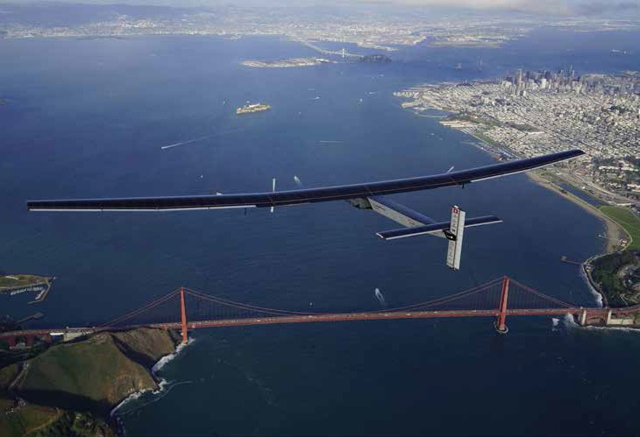
1
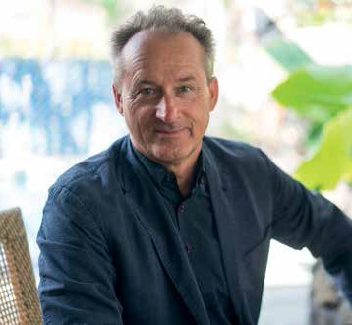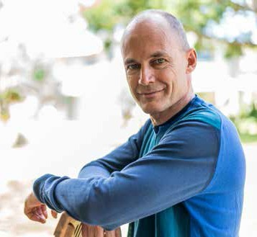
2 3

- Solar Impulse 2 dans le ciel de San Francisco et sur le «Golden Gate Bridge», le 24 avril 2016, lors de la 9e des 17 étapes. Ce vol autour de la planète a battu huit records du monde.
- Pour le plus long vol en solo de Nagoya au Japon à Hawaii (8‘924 km), soit 4 jours, 21 heures et 52 minutes, André Borschberg a battu le record de Steve Fossett.
- Portrait du Prof. Dr. Bertrand Piccard durant son escale à Hawaii. Le temps est intensément mis à profit pour faire la promotion des énergies renouvelables et des technologies propres.

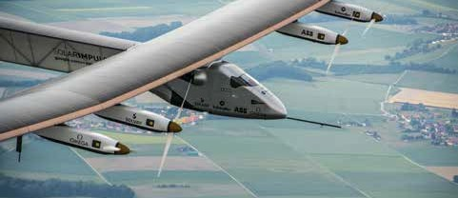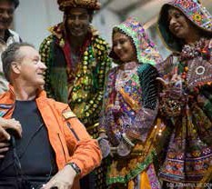
1 2

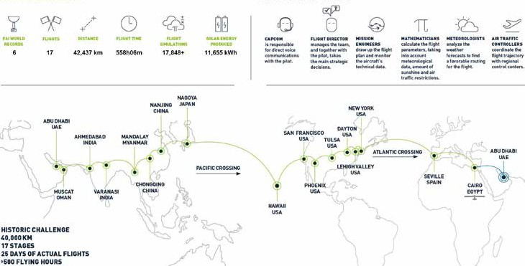Weltumrundung mit der Solar Impulse 2 (Si2)

3

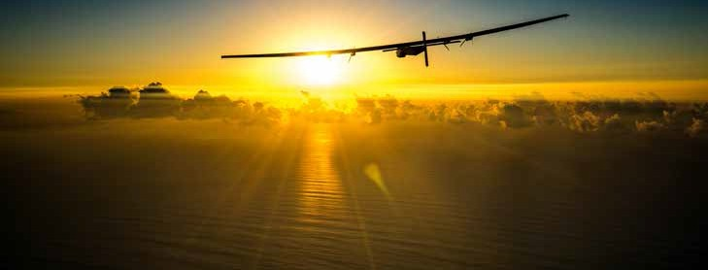
4

- Testflug über der Schweiz im Jahr 2014 mit der Si2, deren Carbon-Aussenhülle dreimal leichter als Papier ist.
- André Borschberg am 3. Etappenziel in Ahmeda- bad, Indien. Die beiden Pioniere halten hier ihre
grösste Medienkonferenz, um die Menschheit von einer sauberen Zukunft zu überzeugen.
- Mehr als 43’000 km CO2-frei zurückgelegt: Infografik zur Weltumrundung mit der Si2
- Wegen schlechten Wetters landet die Si2 am
1. Juni 2015 unplanmässig in der Hafenstadt Nagoya, Japan. Von dort geht es weiter nach Hawaii (8’924 km). Unglaubliche 4 Tage, 21 Stunden und 52 Minuten dauert die rekordträch- tige Pazifiküberquerung.

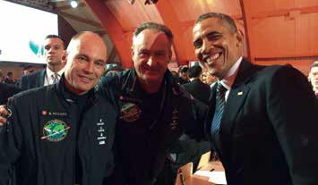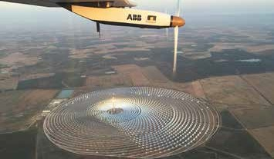
5 6

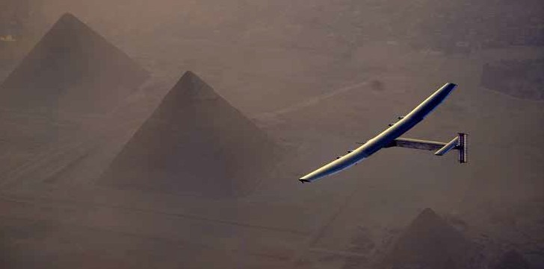Tour du monde avec Solar Impulse 2 (Si2)

7

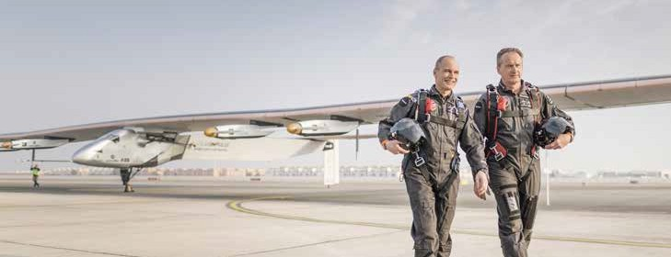
8

- L’engagement inlassable de Prof. Dr. B. Piccard et A. Borschberg en faveur d’un avenir propre mobilise également des personnalités politiques importan- tes comme le président des États-Unis B. Obama.
- Survol de Gemasolar en Espagne, une centrale
solaire thermique d’une puissance de 110 GWh/a, juste après la traversée de l’Atlantique par Prof. Dr. Piccard (6’765 km).
- Si2 survole les pyramides en Égypte. Les ailes de 72 m de long (plus que celles d’un Boeing 747) et
la section inférieure arrière intègrent à la perfec- tion 17’248 cellules solaires.
- Les deux pionniers ont bouclé leur périple avec succès, mais le voyage vers un avenir durable ne fait que commencer.

